Fibiger & Lütken: *Litteraturens veje* (2004)

## Platons hulelignelse - RomantikkenS. 519-520:

Mennesker (digteren) som har set lyset/er på vej op i lyset

De lænkede fanger (os)

Ideernes verden

Fænomenernes verden

Læsefokus:

1. Hvad længes mennesket efter?
2. Hvorfor er mennesket trist?

Se den følgende lille video på norsk:

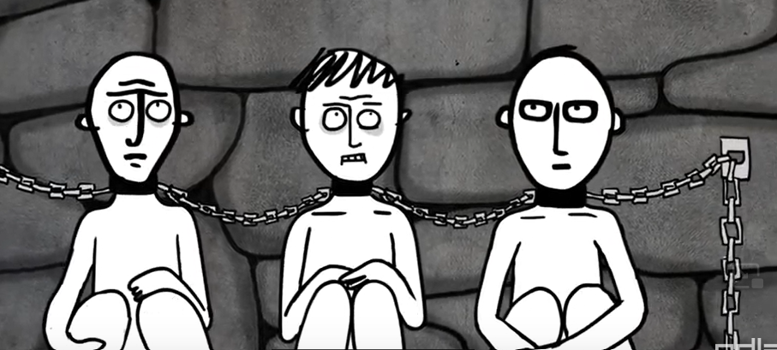

<https://www.youtube.com/watch?v=K-78YRArwBs>